CHUYÊN ĐỀ I: RÚT GỌN VÀ TÍNH GIÁ TRỊ CỦA BIỂU THỨC
Họ tên học sinh: …………………………..…..…………………… Lớp: 9B1/ …... Ngày: …. / … / 20….
I. Kiến thức cơ bản
Các công thức biến đổi căn thức:
1. | 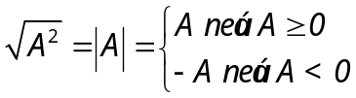
2. | 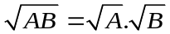 | (Với 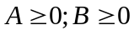)
3. | 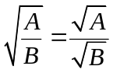 | (Với 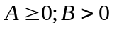)
4. | 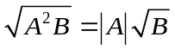 | (Với 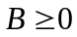)
5. | 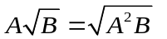 | (Với )
6. | 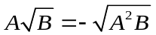 | (Với 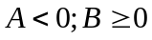)
7. | 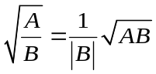 | (Với )
8. | 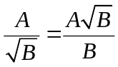 | (Với 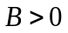)
9 | 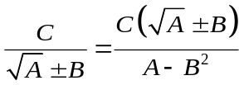 | (Với 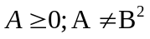)
10 | 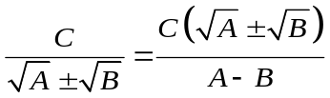 | (Với 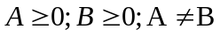)
11 | 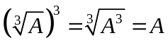
Điều kiện xác định của một số hàm cơ bản:
1. | 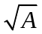 | ĐKXĐ: 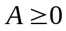 | 2. | 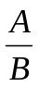 | ĐKXĐ: 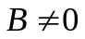
3. | 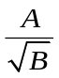 | ĐKXĐ: 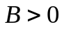 | 4. | 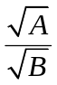 | ĐKXĐ:
5. | 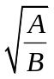 | ĐKXĐ: 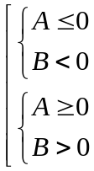
6. | Cho a > 0 ta có: 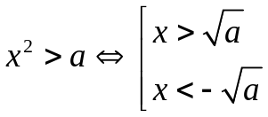 |  | 7. | Cho a > 0 ta có: 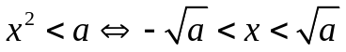
II. Bài tập vận dụng
Bài 1. Thực hiện phép tính:
a) 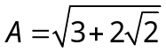 b) 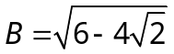 c) 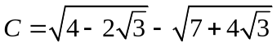
Đáp án:
a) 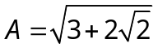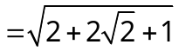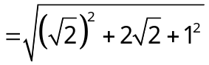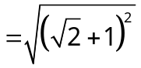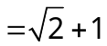
b) 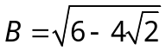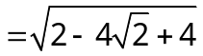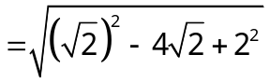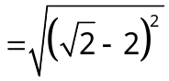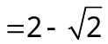
c) 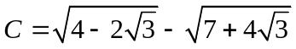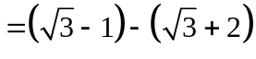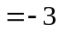
Bài 2. Tìm các giá trị nguyên của x để biểu thức P nhận giá trị nguyên
a) 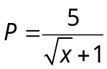 b) 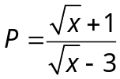
a) (TXD: 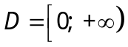)
Do x nguyên, nên để P đạt giá trị nguyên thì 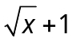 là ước của 5 = 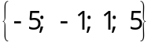
Do 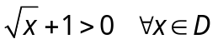 nên:
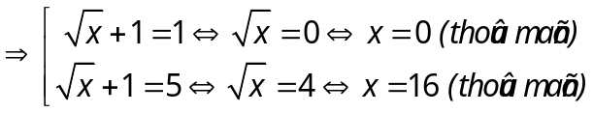
Vậy tập các giá trị của x thỏa mãn đề bài là: 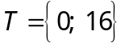
b) (TXD: 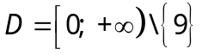)
Ta có: 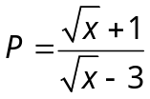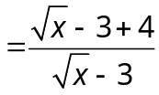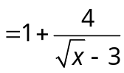
Do x nguyên, nên để P đạt giá trị nguyên thì 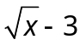 là ước của 4 = 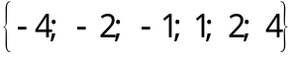
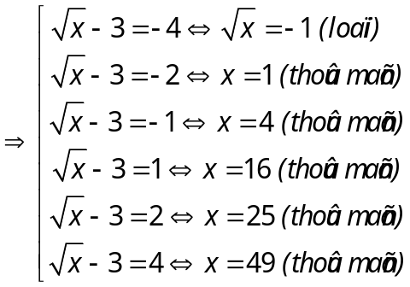
Vậy tập các giá trị của x thỏa mãn đề bài là: 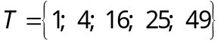
Bài 3. Với x > 0, cho hai biểu thức 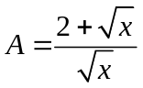 và 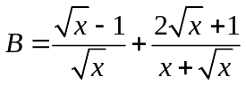
a) Tính giá trị của biểu thức A khi 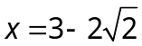.
b) Rút gọn biểu thức B.
c) Tìm x để 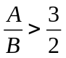
Đáp án:
TXD: 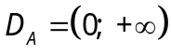
TXD: 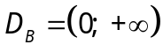
a) Tính giá trị của biểu thức A khi .
Ta có: 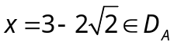
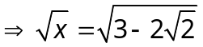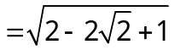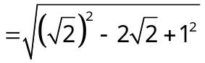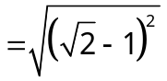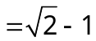
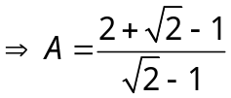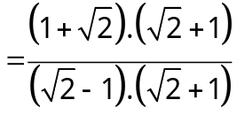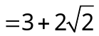
Vậy với thì 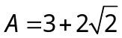
b) Rút gọn biểu thức B.
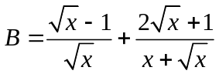
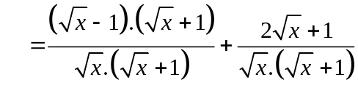
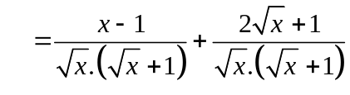
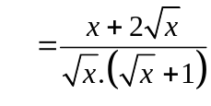
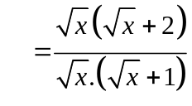
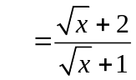
Vậy 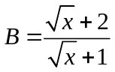
c) Tìm x để
Vì 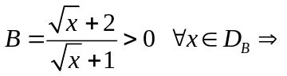TXD: 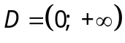

Ta có:
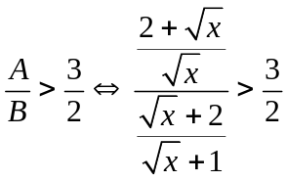
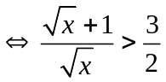
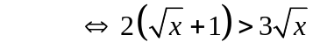
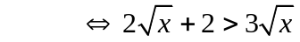
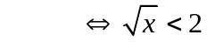
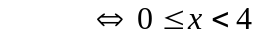
Kết hợp với tập xác định 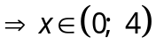
Vậy tập giá trị x thỏa mãn đề bài là: 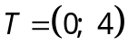
Bài 4. (Trích đề thi vào 10 Hà Nội 2016 – 2017)
Cho hai biếu thức 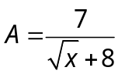 và 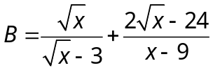 với 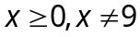
a) Tính giá trị của biểu thức A khi 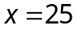.
b) Chứng minh 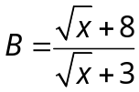.
c) Tìm x để biểu thức 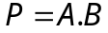 có giá trị là số nguyên
Đáp án:
TXD: 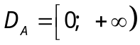
TXD: 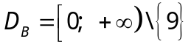
a) Tính giá trị của biểu thức A khi .
Ta có: 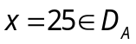
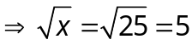
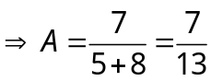
Vậy với thì 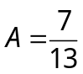
b) Chứng minh .
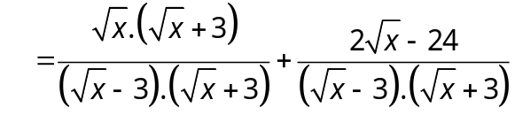
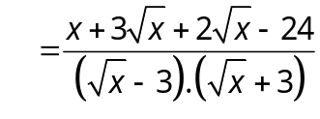
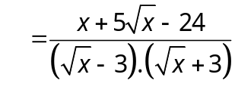
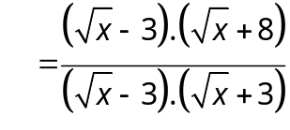
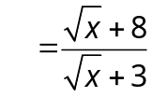
c) Tìm x để biểu thức có giá trị là số nguyên
Ta có:
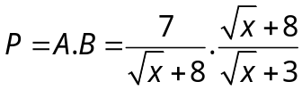 TXD: 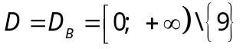
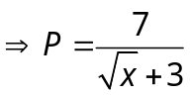
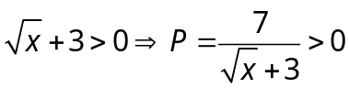
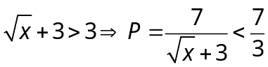
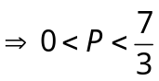
Do P nguyên nên 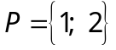
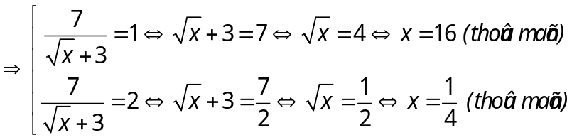
Vậy tập giá trị của x thỏa mãn đề bài là: 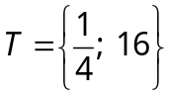
d) Tìm x nguyên để biểu thức có giá trị là số nguyên
Ta có:
TXD:
Do x nguyên, nên để P đạt giá trị nguyên thì 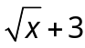 là ước của 7 = 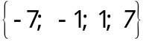
Do 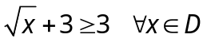 nên:
Vậy tâp giá trị x thỏa mãn đề bài là: 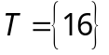
Bài 5. Cho biểu thức 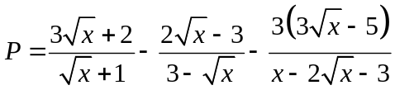.
a) Rút gọn P.
b) Tìm giá trị của P, biết 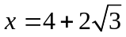.
c) Tìm giá trị nhỏ nhất của P.
Đáp án:
a) Rút gọn P.
TXD: 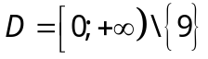
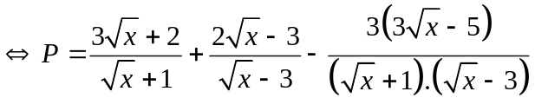
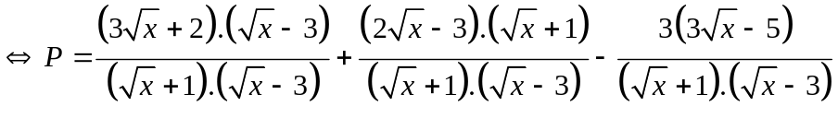
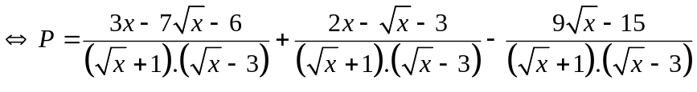
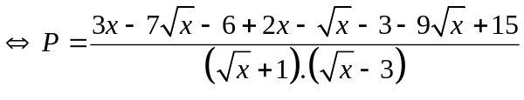
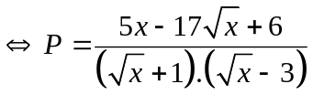
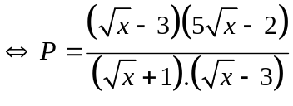
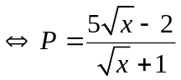
Vậy 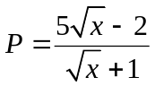
b) Tìm giá trị của P, biết .
Ta có: 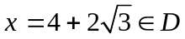
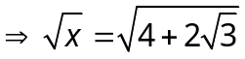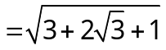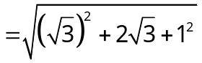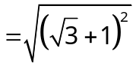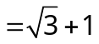
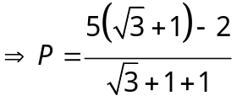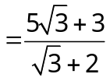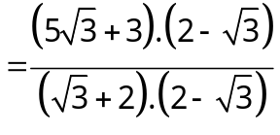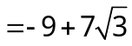
Vậy với thì 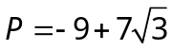
c) Tìm giá trị nhỏ nhất của P.
Ta có:
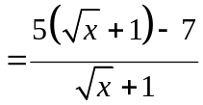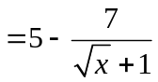
Vì 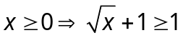
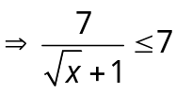
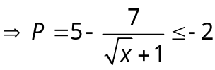
Vậy giá trị nhỏ nhất của P là -2 khi x = 0
III. Bài tập tự luyện
Bài 1: Thực hiện phép tính
a) 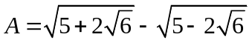 b) 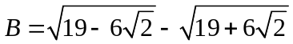
c) 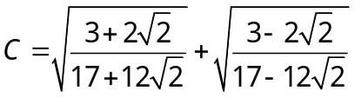 d) 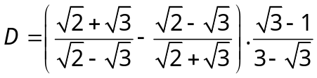
e*) 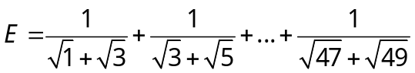 (Gợi ý: sử dụng trục căn thức ở mẫu)
Bài 2: Cho 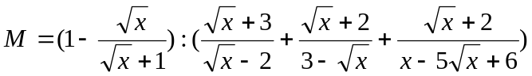
a) Rút gọn M
b) Tìm giá trị nguyên của x để biểu thức M nhận giá trị là số nguyên
Bài 3. (Trích đề thi vào 10 Hà Nội 2017 – 2018)
Cho hai biểu thức 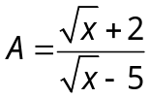 và 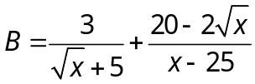, với 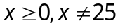
a) Tính giá trị của biểu thức A khi x = 9.
b) Chứng minh 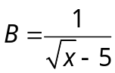.
c) Tìm tất cả giá trị của x để 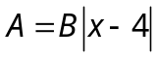.
Bài 4. (Trích đề thi vào 10 Hà Nội 2018 – 2019)
Cho hai biểu thức 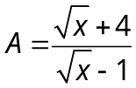 và 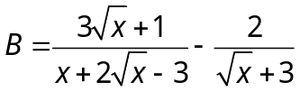 với 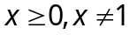
a) Tính giá trị của biểu thức A khi x = 9.
b) Chứng minh 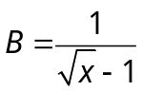.
c) Tìm tất cả giá trị của x để 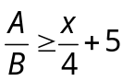.
Bài 5. (Trích đề thi vào 10 Hà Nội 2019 – 2020)
Cho hai biểu thức 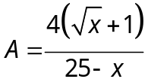 và 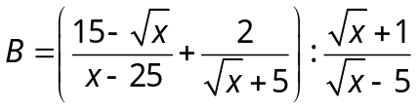 với
a) Tính giá trị của biểu thức A khi x = 9.
b) Rút gọn biểu thức B.
c) Tìm tất cả các giá trị nguyên của x để biểu thức đạt giá trị nguyên lớn nhất.
---- Hết -----

